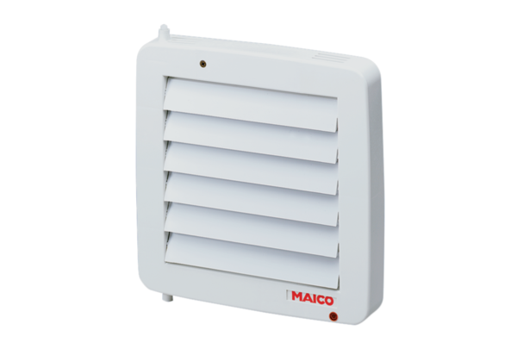Vnitřní uzávěry, elektrické AE 10Obsah dodávky: 1 kusSortiment: A
Typové číslo: 0151.0300Výrobce: MAICO

